Муниципальное дошкольное образовательное учреждение «Детский сад № 98»
ИНФОРМАЦИОННАЯ ГАЗЕТА
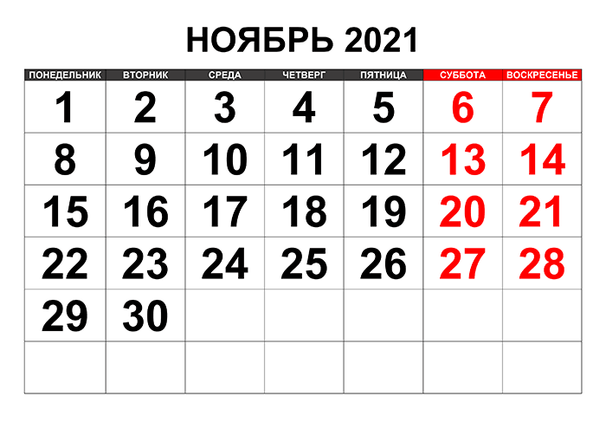
ДЛЯ РОДИТЕЛЕЙ

К А Р А М Е Л Ь К И
ноябрь
Выучи любое стихотворение!
В ноябре лесные звери
Закрывают в норках двери.
Бурый мишка до весны
Будет спать и видеть сны.
(Ю.Каспарова)

Нынче осень стала строже,
День всё чаще непогожий.
Ветер стылый, жутко злится.
Распрощались с нами птицы.
(Н. Самоний)

Мерзнет ветер в ноябре,
Холодом простужен:
Он на утренней заре
Встретился со стужей.
Тучей неба синева
От земли закрыта,
И осенняя трава
Инеем покрыта.
Лед на лужице блестит,
Лужа замерзает.
Это к нам зима спешит,
Осень провожает.

НАШИ НОВОСТИ
В нашем детском саду педагоги постоянно
совершенствуют свои умения, уделяют много
внимания саморазвитию и самообразованию.
Поздравляем воспитателя группы «Пчёлки»
Турову Анну Николаевну с присвоением
1 категории! Желаем ей успехов и удачи!

Воспитанники «Карамелек» поздравили своих пап с Днем отца, который отмечается в третье воскресенье октября с 2021 года. День отца — праздник в России сравнительно новый, совсем недавно получивший официальный статус. Роль папы в жизни каждого ребенка значимая. Только полноценная семья формирует счастливое будущее детей. Дошколята сделали подарки своими руками.
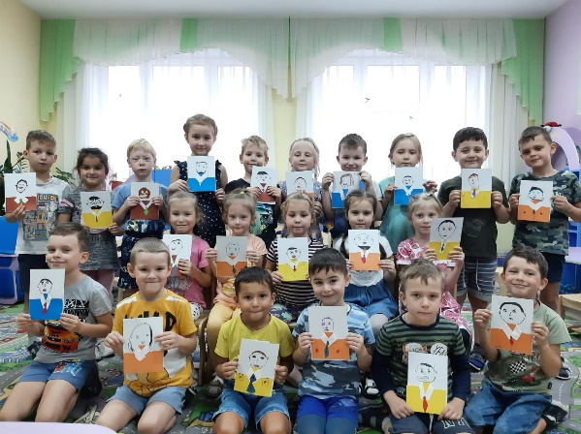
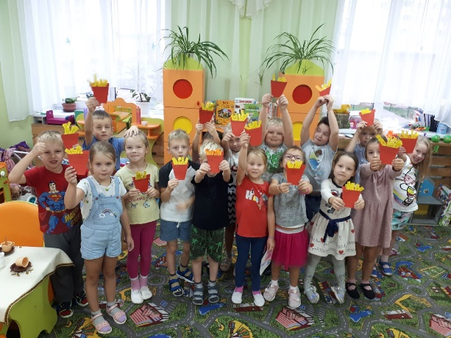

НАШИ НОВОСТИ
В нашем детском саду прошли осенние праздники для всех возрастных групп. Красавица Осень заглянула в каждую группу и к большим, и к маленьким, никого не оставила без внимания, а дети встречали её как дорогую гостью — с песнями, танцами, сказками, играми, шутками да прибаутками!
Праздник осени в детском саду является одним из любимейших мероприятий, ведь именно во время торжественных утренников ребятишки могут и повеселиться, и на других посмотреть, и себя показать.
Сюрпризы принесли всем многообразие ярких впечатлений на долгое время. Сказочные персонажи порадовали играми и веселыми шутками. Но и, конечно, какой праздник без угощения? Осень принесла детям всех возрастных групп вкусные яблочки. Праздник доставил радость и удовольствие всем присутствующим!
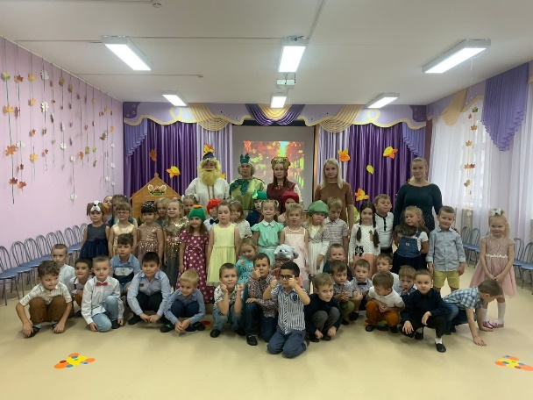
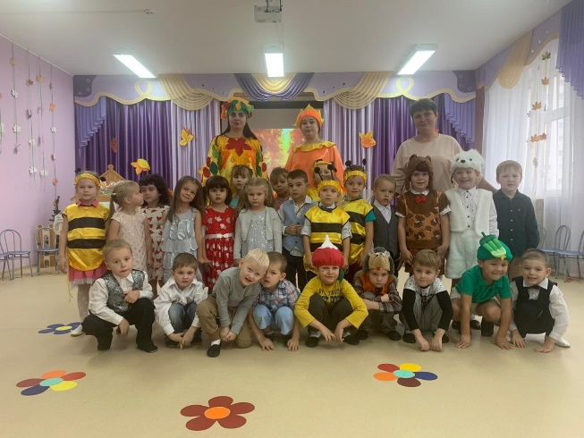

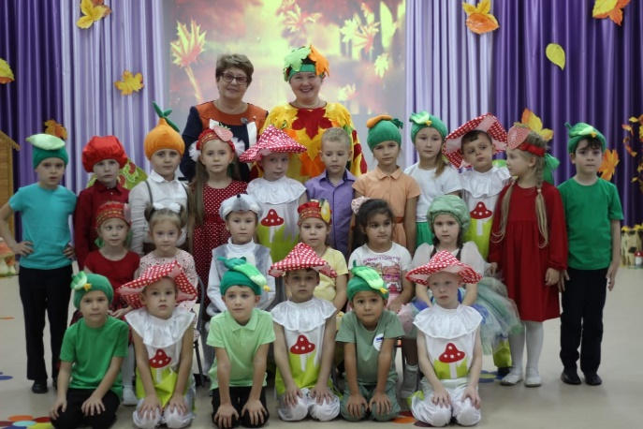

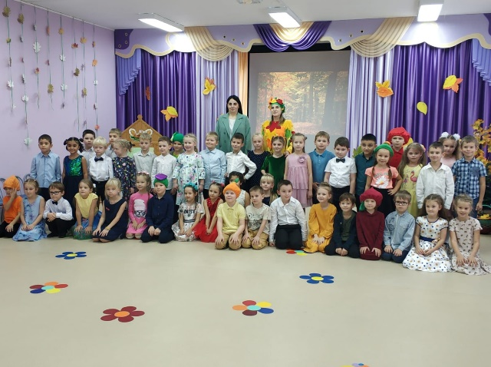

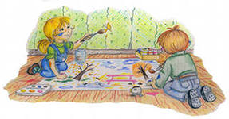
Консультация для родителей
Игры с рисунками

Чем счастливые дети обычно занимаются дома?
Или играют, или рисуют.
А если совместить эти два их излюбленных времяпрепровождения?
Все предлагаемые игры и творческие задания придуманы взрослыми в соавторстве с детьми. Они легки в организации и проведении, ведь для них обязательно лишь наличие рисунков и зрителей. Игры с рисунками прекрасно подходят для проведения семейных праздников.
- «Угадайка»
Ход игры: поиск детьми рисунка, соответствующего словесному описанию педагога или родителя, т. е. взрослого.
- «Знайка»
Ход игры: среди детей выбирается «Знайка». Он встает около мольберта с собственной картиной. Ребята по очереди задают автору вопросы, на которые он должен дать точный ответ. Например: Какое время года на картине? Какого цвета платье у девочки? и т. д.
- «Путаница»
Ход игры: к мольберту прикрепляется картина. Ее автор становится так, чтобы ему не было видно рисунка. Дети по очереди пытаются запутать автора, который должен определить и исправить «ошибку». Например, ребенок говорит: «На твоей картине небо темно-синее». Маленький художник должен вспомнить, какого цвета у него на рисунке небо, и ответить: «Нет, небо на моей картине розовое и голубое».
- «Музыкальная загадка»
Ход игры: детям предлагается прослушать музыкальный фрагмент и по нему определить загаданную взрослым картину.
- «Аудиозагадка» (в исполнении ребенка или взрослого)
Ход игры: участникам игры праздника предлагаются аудио-рассказы детей о своих картинах на тему, например, «Кошки». По имеющемуся в рассказе описанию надо найти картину и по голосу определить ее автора.
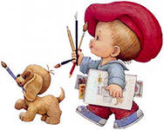
- «Радость и грусть»
Ход игры: исходя из цветовой гаммы рисунков,
разложить их на две группы –
«радость» и «грусть».

ИЗО-руководитель Анисимова С.Ю.

